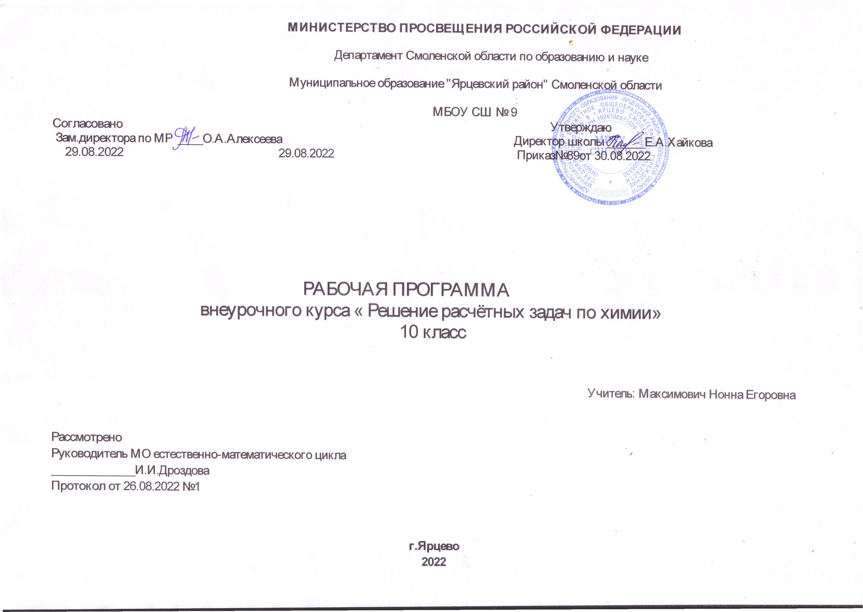

Пояснительная записка
Рабочая программа элективного курса по «Решение расчётных задач по химии» составлена на основе действующих требований ФГОС СОО, в соответствии с ООП СОО ,примерной рабочей программы учебного предмета «Химия» для обучающихся 10-х классов (базовый уровень) общеообразовательных организаций, рабочей программы воспитания. Воспитательная составляющая данного курса реализуется через достижение результатов посредством освоения содержательного материала.
Место курса в учебном процессе
Элективный курс предназначен для подготовки школьников к ЕГЭ по химии. Он рассчитан на обучающихся 10 класса, которые проявляют интерес к изучению химии и планируют сдавать ЭГЭ по химии. В данном курсе рассматриваются типы расчетных задач, которым в базовом курсе химии отведено малое количество часов, а также некоторые типы расчетных задач изучаются впервые.
Актуальность
Решение расчётных задач приводят к формированию методологических знаний и умений по химии, усиливают мотивацию к изучению химии, главным побуждающим фактором которой является интерес к учебной познавательной деятельности.

Цель курса: научить обучающихся решать различные типы расчетных задач по химии.
Задачи курса:
1. На основе ранее сформированных знаний и умений в базовом курсе химии научить школьников решать задачи не только по алгоритму, но и комбинированные задачи.
2. Сформировать умение решать расчетные задачи по газовым законам и растворам.
3. Совершенствовать умения обучающихся пользоваться алгоритмами решения расчетных задач, анализировать условие задачи и грамотно оформлять ее решение, округлять и записывать ответ.
В качестве основной формы организации учебных занятий предлагаются уроки, на которых проводятся актуализация ранее изученного материала, дается краткое объяснение решения задачи и алгоритм ее решения, после чего организуется закрепление умений обучающихся. При изучении курса целесообразно использовать справочные материалы для обучающихся и алгоритмы решения задач.
Курс рассчитан на 68 часов в год, 2 часа в неделю.Формы проведения занятий: индивидуальное и групповое решение заданий формата ЕГЭ, в том числе с использованием ИКТ.

Планируемые результаты
1.1Личностные результаты:
- сформированность мировоззрения, соответствующего современному уровню развития науки и общественной практики;
- сформированность основ саморазвития и самовоспитания в соответствии с общечеловеческими ценностями и идеалами гражданского
общества; готовность и способность к самостоятельной, творческой и ответственной деятельности;
- навыки сотрудничества со сверстниками, взрослыми в образовательной, учебно-исследовательской деятельности;
-готовность и способность к образованию, в том числе самообразованию; сознательное отношение к непрерывному образованию как
условию успешной профессиональной и общественной деятельности;
- эстетическое отношение к миру, включая эстетику научного и технического творчества;
- принятие и реализацию ценностей здорового и безопасного образа жизни;
- осознанный выбор будущей профессии и возможностей реализации собственных жизненных планов;
- сформированность экологического мышления, понимания влияния социально-экономических процессов на состояние природной и социальной среды

1.2.Метапредметные результаты
1.2.1 Регулятивные универсальные учебные действия
-самостоятельно определять цели, задавать параметры и критерии, по которым можноопределить, что цель достигнута;
-оценивать возможные последствия достижения поставленной цели в деятельности,собственной жизни и жизни окружающих людей, основываясь на соображениях этики иморали;
-ставить и формулировать собственные задачи в образовательной деятельности ижизненных ситуациях;
-оценивать ресурсы, в том числе время и другие нематериальные ресурсы, необходимыедля достижения поставленной цели;
-выбирать путь достижения цели, планировать решение поставленных задач, оптимизируяматериальные и нематериальные затраты;
-организовывать эффективный поиск ресурсов, необходимых для достиженияпоставленной цели;
-сопоставлять полученный результат деятельности с поставленной заранее целью.
1.2.3.Познавательные универсальные учебные действия
-искать и находить обобщенные способы решения задач, в том числе, осуществлятьразвернутый информационный поиск и ставить на его основе новые (учебные ипознавательные) задачи;
-критически оценивать и интерпретировать информацию с разных позиций, распознаватьи фиксировать противоречия в информационных источниках;
-использовать различные модельно-схематические средства для представлениясущественных связей и отношений, а также противоречий, выявленных винформационных источниках;
-находить и приводить критические аргументы в отношении действий и сужденийдругого; спокойно и разумно относиться к критическим замечаниям в отношениисобственного суждения, рассматривать их как ресурс собственного развития;
-выходить за рамки учебного предмета и осуществлять целенаправленный поисквозможностей для широкого переноса средств и способов действия;
-выстраивать индивидуальную образовательную траекторию, учитывая ограничения состороны других участников и ресурсные ограничения;
-менять и удерживать разные позиции в познавательной деятельности.
1.2.3.Коммуникативные универсальные учебные действия
-осуществлять деловую коммуникацию как со сверстниками, так и со взрослыми (каквнутри образовательной организации, так и за ее пределами), подбирать партнеров дляделовой коммуникации исходя из соображений результативности взаимодействия, а не
личных симпатий;
-при осуществлении групповой работы быть как руководителем, так и членом команды вразных ролях (генератор идей, критик, исполнитель, выступающий, эксперт и т.д.);
-координировать и выполнять работу в условиях реального, виртуального икомбинированного взаимодействия;
-развернуто, логично и точно излагать свою точку зрения с использованием адекватных(устных и письменных) языковых средств;
-распознавать конфликтогенные ситуации и предотвращать конфликты до их активнойфазы, выстраивать деловую и образовательную коммуникацию, избегая личностныхоценочных суждений.

1.3.Предметные результаты:
- знать и понимать основные законы и теории химии, применять их при решении практических и расчетных задач;
- знать алгоритмы решения задач разных типов, разными способами; расчетные формулы.
- уметь составлять уравнения химических реакций и выполнять расчеты по ним, выполнять расчёты для нахождения простейшей, молекулярной и структурной формул органических соединений;
- проводить самостоятельный поиск химической информации с использованием различных источников (научно-популярных изданий, компьютерных баз данных, ресурсов Интернета); использовать компьютерные технологии для обработки, передачи и представления химической информации в различных формах.
Обучающийся научиться
• вычислять количество вещества, относительную атомную массу, относительную молекулярную массу, молярную массу, массовую долю элемента в соединении, объемную долю газа в смеси газа, выход продукта реакции, избыток и недостаток веществ при их взаимодействии, проводить расчеты по закону Авогадро, по уравнению Менделеева-Клайперона, вычислять массовую долю вещества в растворе, процентную концентрацию, молярную концентрацию;
• пользоваться алгоритмом решения расчетных задач по химии;
• грамотно оформлять условие и решение задачи;
• анализировать условие задачи.
Обучающийся получит возможность научиться:
- Вычислять объем раствора, если известны молярная концентрация, объем раствора, плотность раствора;
- Вычислять молярную и процентную концентрацию, если известны масса вещества и объем раствора;
- Вычислять молярную и процентную концентрацию, если известны массовая доля раствора и плотность раствора;
- Вычислять массу вещества, если известны объем раствора, массоваядоля раствора, плотность раствора.

Содержание
10 класс (68 часов в год: 2 часа в неделю)
Повторение основных химических понятий и законов химии, используемых в расчетных задачах (8 часа)
Моль. Количество вещества. Относительная атомная масса. Относительная молекулярная масса. Молярная масса. Массовая доля элемента в соединении. Объемная доля газа в смеси газов. Закон сохранения массы веществ. Закон постоянства состава. Вычисление молярной массы. Вычисление относительной молекулярной массы. Вычисление количества вещества. Вычисление числа формульных единиц данного вещества. Вычисление объемной доли газа в смеси газа.
Тема 1. Вычисление выхода продукта реакции в процентах от теоретического (6 часа)
Выход продукта реакции. Вычисление массы продукта реакции, если известен выход продукта реакции. Вычисление массы продукта реакции, если известна примесь ( % ) одного из реагирующих веществ. Вычисление объёма газа, если известна масса вещества и выход продукта реакции. Вычисление количества вещества, если известен выход продукта реакции и масса вещества.
Тема 2. Вычисление массы или количества продукта реакции, если один из реагентов взят в избытке (10 час)
Избыток вещества. Недостаток вещества. Вычисление массы вещества, если известна массовая доля вещества. Вычисление массы вещества, если известно количество другого вещества. Вычисление количества вещества, если известны масса вещества и массовая доля вещества. Вычисление массовой доли вещества, если известна масса вещества и объём газа.
Тема 3. Газовые законы (10 часа)
Закон Авогадро. Закон Гей-Люссака. Закон Шарля. Закон Дальтона. Объединенный газовый закон. Уравнение Менделеева-Клайперона. Решение комбинированных расчетных задач по газовым законам.
Тема 4. Растворы. Массовая доля вещества в растворе (20 часа)
Истинные растворы. Растворимость. Коэффициент растворимости. Массовая доля вещества в растворе. Вычисление массы раствора, если известны масса раствора и массовые доли растворенных веществ. Вычисление массовой доли вещества в растворе, если известны масса вещества, масса растворителя, температура растворения веществ. Вычисление массы соли, если известны масса растворённого вещества, растворимость при разных температурах, масса растворителя. Вычисление массовой доли растворённых веществ, объёма раствора по «квадрату Пирсона».
Тема 5. Концентрации растворов (14 часа)
Молярная концентрация. Процентная концентрация. Вычисление молярной и процентной концентрации, если известны масса вещества и объём раствора. Вычисление объёма раствора, если известны молярная концентрация, объём раствора, плотность раствора. Вычисление массы вещества, если известны объём раствора, массовая доля раствора, плотность раствора. Вычисление массы вещества, если известны объём раствора и молярная концентрация.

Тематическое планирование
№ | Наименование раздела учебной программы | Общее кол-во часов | Характеристика основных содержательных линий | Основные виды деятельности обучающихся
 | Повторение основных химических понятий и законов химии, используемых в расчетных задачах | 8 | Моль. Количество вещества. Относительная атомная масса. Относительная молекулярная масса. Молярная масса. Массовая доля элемента в соединении. Объемная доля газа в смеси газов. Закон сохранения массы веществ. Закон постоянства состава. | Вычисление молярной массы. Вычисление относительной молекулярной массы. Вычисление количества вещества. Вычисление числа формульных единиц данного вещества. Вычисление объемной доли газа в смеси газа.
 | Тема 1. Вычисление выхода продукта реакции в процентах от теоретического | 6 | Выход продукта реакции. | Вычисление массы продукта реакции, если известен выход продукта реакции. Вычисление массы продукта реакции, если известна примесь ( % ) одного из реагирующих веществ. Вычисление объёма газа, если известна масса вещества и выход продукта реакции. Вычисление количества вещества, если известен выход продукта реакции и масса вещества.
 | Тема 2. Вычисление массы или количества продукта реакции, если один из реагентов взят в избытке. | 10 | Избыток вещества. Недостаток вещества. | . Вычисление массы вещества, если известна массовая доля вещества. Вычисление массы вещества, если известно количество другого вещества. Вычисление количества вещества, если известны масса вещества и массовая доля вещества. Вычисление массовой доли вещества, если известна масса вещества и объём газа.
 | Тема 3. Газовые законы | 10 | Закон Авогадро. Закон Гей-Люссака. Закон Шарля. Закон Дальтона. Объединенный газовый закон. Уравнение Менделеева-Клайперона. | Решение комбинированных расчетных задач по газовым законам.
 | Тема 4. Растворы. Массовая доля вещества в растворе | 20 | Истинные растворы. Растворимость. Коэффициент растворимости. Массовая доля вещества в растворе. | Вычисление массы раствора, если известны масса раствора и массовые доли растворенных веществ. Вычисление массовой доли вещества в растворе, если известны масса вещества, масса растворителя, температура растворения веществ. Вычисление массы соли, если известны масса растворённого вещества, растворимость при разных температурах, масса растворителя. Вычисление массовой доли растворённых веществ, объёма раствора по «квадрату Пирсона».
 | Тема 5. Концентрации растворов | 14 | Молярная концентрация. Процентная концентрация. | Вычисление молярной и процентной концентрации, если известны масса вещества и объём раствора. Вычисление объёма раствора, если известны молярная концентрация, объём раствора, плотность раствора. Вычисление массы вещества, если известны объём раствора, массовая доля раствора, плотность раствора. Вычисление массы вещества, если известны объём раствора и молярная концентрация.
 | Итого | 68
УМК
для учителя:
1. Аликберова, Л. Ю. Полезная химия: задачи и истории / Л. Ю. Аликберова, Н. С. Рукк. – М. : Дрофа, 2005.– 382 с.
2. Гольдфарб, Я. Л. Химия. Задачник. 8–11 класс : учебное пособие для общеобразовательных учебных заведений / Я. Л. Гольдфарб, Ю. В. Ходаков, Ю. Б. Додонов. – М. : Дрофа, 2005.
3. Журин, А. А. Как решать задачи по химии. 8–11 классы / А. А. Журин. – М. : Просвещение, 2000.
для обучающихся:
1. Журин, А. А. Сборник упражнений и заданий по химии. 8–11 класс. Анализ и решения / А. А. Журин. – М. : Аквариум, 1997. – 254 с.
2. Кузнецова, Н. Е. Задачник по химии. 8 класс / Н. Е. Кузнецова, А. А. Левкин. – М. :Вентана–Граф, 2002. 7. Кузнецова, Н. Е. Задачник по химии. 9 класс / Н. Е. Кузнецова, А. А. Левкин. – М. :Вентана–Граф, 2004.
3. Кузьменко, Н. Е. Химия. 2400 задач для школьников и поступающих в вузы / Н. Е. Кузьменко, В. В. Еремин. – М. : Дрофа, 1999.
4. Шамова, Н. О. Учимся решать расчетные задачи по химии: технологии и алгоритмы решений / Н. О. Шамова. – М. : Школа–Пресс, 1999.,

